**Parola di Vita**

**Maggio 2020**

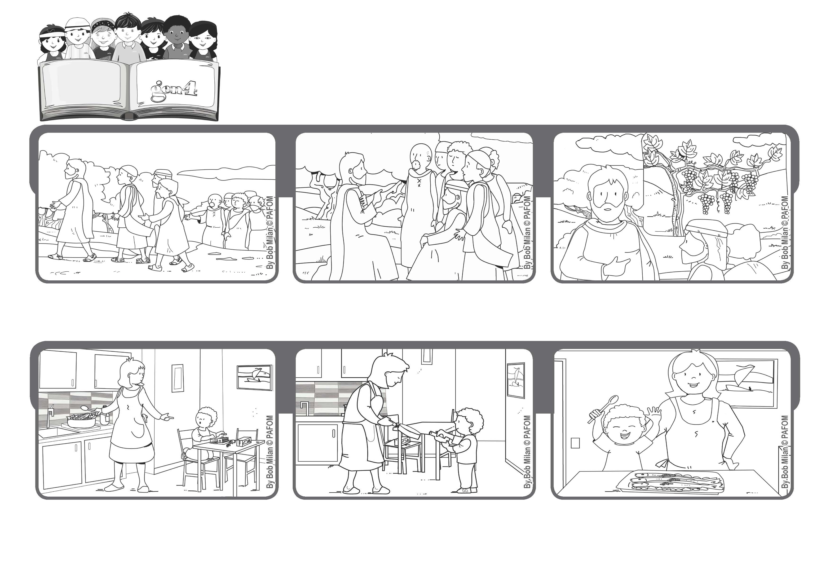

**"Voi siete già puri a causa della parola che vi ho annunciato" (Gv 15,3).**

**Siamo gemmoline nuove**

**Dopo l’ultima cena, Gesù si mette a parlare con gli apostoli. Manca Giuda Iscariota che è già andato via e presto lo tradirà.**

**È un momento drammatico. Gesù vuole dire cose importanti e consegnare parole da non dimenticare, perciò dice: io sono la vite e voi i miei rami.**

**Abbiamo preparato le trote al wisky, perché non c’era più vino bianco in casa. Io e la mamma ci siamo proprio divertiti. Slovenia, Paolo.**

**L’altra sera mia mamma era molto stanca e mi ha chiesto di aiutarla a preparare la cena, io non ne avevo molta voglia.**

**Poi ho ricordato il dado. La mattina lanciandolo era uscito: “farsi uno con gli altri” e così mi sono deciso ad aiutarla.**

**”© PAFOM, Disegni e testo a cura del Centro Gen4”**

**I Gen4 sono i bambini del Movimento dei Focolari di cui Chiara Lubich è la fondatrice.**

**Chi rimane in me, cioè attento alle mie parole, io rimango in lui e fa molto frutto. Chi non rimane in me, si secca ed è gettato.(cfr. Gv 15,1-7)**